Korvaustehtävät rippikouluun

Kirjoita tehtävien vastaukset aina kyseisen kysymyksen alle. Vastauksiin löytyy tietoa internetistä, esimerkiksi wikipediasta ja kirkon sivuilta. Valmiit tehtävät voit palauttaa sähköpostilla osoitteeseen olavi.rissanen@evl.fi

MUSIIKKI

Urut
Missä tilaisuuksissa voit kuulla urkujen soittoa? Miten kuvailisit sitä (miltä se kuulostaa sinun mielestäsi). Missä kohdin jumalanpalveluksessa kuulet urkuja?

Kuka oli suurin urkumusiikin säveltäjä Barokin (1600-1700 Luvulla) aikana? Voit mainita jonkun hänen säveltämistään urkuteoksista.

Urkujen rakenteesta: - Missä urkujen ääni syntyy ts. mikä soi? (ei riitä, että sisällä!!!!) Mistä materiaalista urkujen pillit on valmistettu? (riittää kaksi)

Milloin urut hyväksyttiin jumalanpalvelussoittimeksi? (vuosiluku) Luettele merkittäviä urkuja Suomessa. (3 riittää) Missä päin Suomea järjestetään urkukilpailut? Missä sijaitsevat nykyiset suomen urkurakentamot ja minkä nimisiä ne ovat? (2)

Kuuntele: J.S. Bach: Preludi C-duuri ja J.S. Bach: Air. Vertaa toisiinsa ja mieti millaiseen tilaisuuteen ne olisivat sopivat.

Virsikirja

1. Sisällysluettelosta käy ilmi, miten virret on ryhmitelty. Mihin pääryhmiin virret on jaettu?

2. Virsikirjan lopussa on luettelo virsien tekijöistä. Etsi sieltä 4 suomalaista virsirunoilijaa.

3. Kirjoita tähän niiden virsien alkusanat, jotka Jean Sibelius on säveltänyt:

4. Kunkin virren kohdalle on merkitty tekijät, virren syntyaika ja muitakin tietoja. Esim. virren 249 sävelellä lauletaan muitakin virsiä. Etsi niiden numerot, sekä missä osastoissa ne ovat:
5. Sinua on pyydetty kummiksi ja saat ehdottaa ristiäisvirsiä. Mitä valitsisit? Tutki ensin sisällysluetteloa ja mieti, mistä osastoista kannattaisi etsiä.

6. Virsikirjan lisävihkoon on otettu tuttu hengellinen laulu ” Suojelusenkeli”. Etsi laulun säveltäjä ja sanoittaja.

LÄHETYSTYÖ

1. Mitä lähetystyö on:

2. Mihin lähetystyö perustuu?

3. Missä lähetystyötä voi tehdä?

4. Ketkä ovat Keminmaan seurakunnan nimikkolähettejä?

5. Mitkä ovat seurakuntamme nimikkokohteita lähetystyössä?

6. Yhdistä lähettävä lähetysjärjestö seurakuntamme nimikkoläheteille ja kohteille: (Eli kirjoita lähetysjärjestön perään lähetti tai kohde)
a) Suomen Lähetysseura
b) Evankelisluterilainen Kansanlähetys
c) Luterilainen Evankeliumiyhdistys
d) Pipliaseura
e) Kylväjä
f) Sanansaattajat
g) Muu kuin lähetysjärjestö

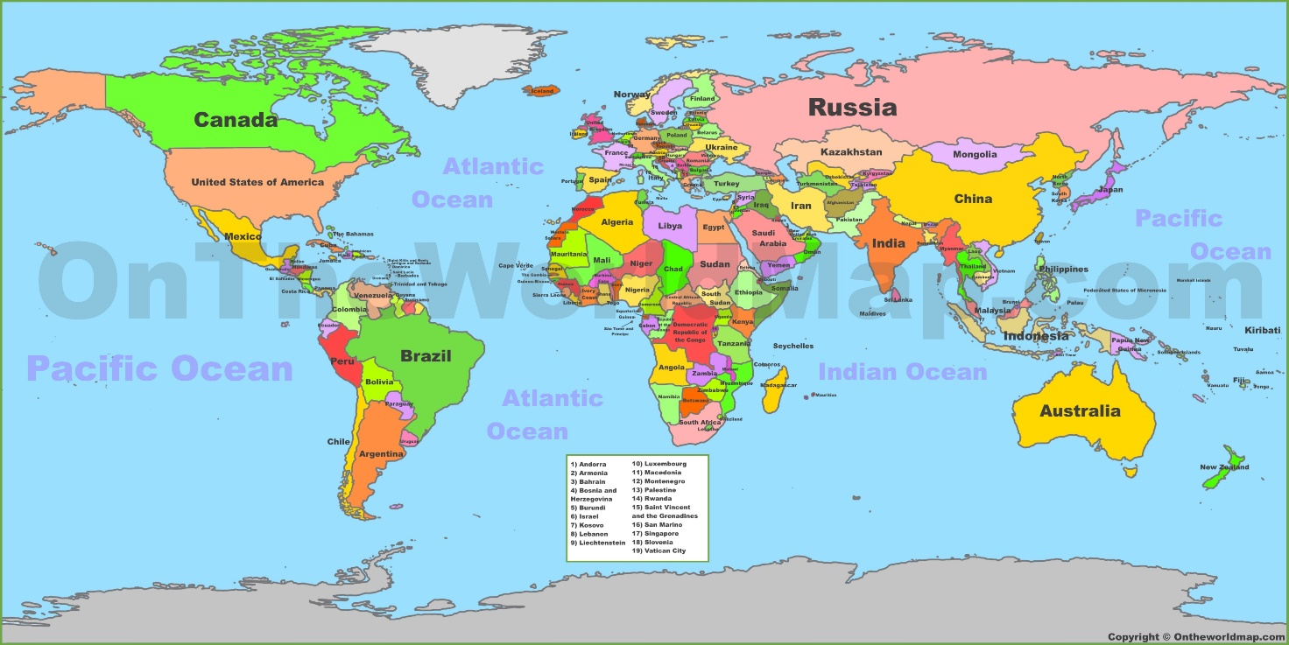

6. Piirrä kuvaan rasti niihin paikkoihin, joissa seurakunnallamme on nimikkolähetti tai nimikkokohde. Voit myös kirjoittaa tähän kyseisten paikkojen nimet:

7. Miten meistä jokainen voi olla mukana lähetystyössä?

